‘Aankomende data-explosie heeft serieuze gevolgen voor milieu, maatschappij en economie’
AMERSFOORT - Vanaf dinsdag 2 april lanceert Stichting Duurzame Data de campagne &lsquo;Zet duurzame data op de agenda!&rsquo;. De campagne betekent meteen ook de vuurdoop voor de pas opgerichte stichting die zich gaat inzetten voor energiezuinigere dataprocessen in Nederland. Voorzitter Christiaan Vrieling: &ldquo;Verduurzaming van data is geen modeterm maar urgente noodzaak. De vraag naar data explodeert de komende jaren. Niets doen betekent grote schade voor milieu, maatschappij en economie.&rdquo;

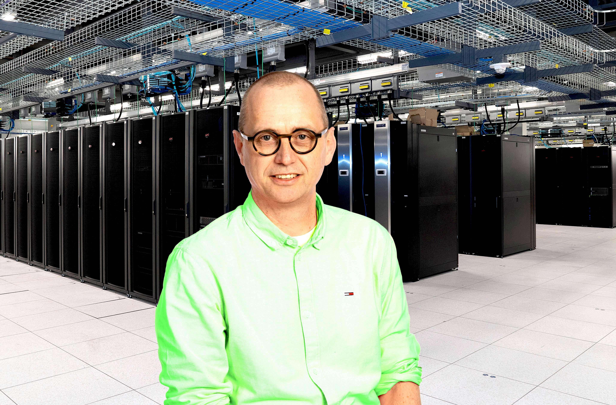

Eén van de belangrijkste doelen van de kersverse Stichting Duurzame Data is het vergroten van het bewustzijn rondom datagebruik en de bedreigingen van het razendsnel toenemende datagebruik. Voorzitter en oprichter Christiaan Vrieling van de kersverse stichting: “Deze gevolgen reiken ver, maar lang niet iedereen is zich hiervan bewust. Denk aan risico’s voor milieu, natuur, landschap en woonomgeving. Maar niets doen betekent ook een negatieve economische impact, bijvoorbeeld door stijgende kosten en een instabiel elektriciteitsnetwerk.”
Data-explosie door AI
De campagne ‘Zet duurzame data op de agenda’ richt zich met name op organisaties die grote hoeveelheden data gebruiken, zowel bedrijven als overheden. Hun datagebruik nam de afgelopen jaren al fors toe door digitalisering en werken in de cloud, maar de verwachting is dat het datagebruik de komende jaren nog veel harder stijgt. Een heuse ‘data-explosie’. Oorzaak: verdere automatisering en de snelgroeiende populariteit van AI-toepassingen.
Geen modeterm maar noodzaak
Vrieling heeft bijna 15 jaar ervaring als ondernemer in Business Intelligence en Data Management. Hij merkt dat het gevoel van urgentie bij veel organisaties nog ontbreekt. De aanstaande ‘data-explosie’ gaat geheid voor problemen zorgen als er niets wordt gedaan, waarschuwt Vrieling. “Verduurzaming van data is geen modeterm maar pure noodzaak. De vraag naar data explodeert de komende jaren. Niets doen betekent grote schade voor milieu, maatschappij en economie.”
Het grootste effect doet zich volgens Vrieling voor in de datacenters. “Daar staan enorme servers die data opslaan, verwerken en versturen. Bij een toenemende vraag naar data gebruiken ze niet alleen zélf meer stroom, ook de koelsystemen die oververhitting voorkomen vragen steeds meer energie.”
Verminderen CO2-uitstoot
Waarom is dit (ook) een probleem voor organisaties die data gebruiken? Vrieling: “Om te beginnen zijn de meeste organisaties de verplichting aangegaan om hun ecologische voetafdruk te verkleinen, zoals het verminderen van hun CO2-uitstoot. Dat staat haaks op een plotselinge enorme toename van de eigen energievraag. Een andere bedreiging is overbelasting van het stroomnet. Een instabiele en onbetaalbare stroomvoorziening is een economische en maatschappelijke nachtmerrie. Hetzelfde geldt voor haperende, trage of onbetrouwbare dataprocessen. De aanstaande data-explosie heeft ook serieuze consequenties voor de internationale concurrentiepositie van Nederland, als we onze dataprocessen niet verduurzamen.”
Bewustzijn vergroten
Een hapklare oplossing voor het probleem is er niet, erkent Vrieling. “Bij het verduurzamen van data zijn heel veel partijen betrokken. Er is op alle fronten actie nodig. Denk aan het implementeren van IT-gerelateerde oplossingen, zoals slimme datacenters die minder stroom gebruiken, het beter inrichten van allerlei dataprocessen en de ontwikkeling van energiezuinigere hardware.

Maar uiteindelijk begint iedere verandering met het vergroten van bewustzijn en het verspreiden van kennis. Liefst willen wij daarom iedereen bereiken met onze boodschap: bedrijfsleven, politiek en overheden, maar ook individuele gebruikers. Alleen samen kunnen we data duurzamer maken en deze uitdaging het hoofd bieden.”

Over: Stichting Duurzame Data
WYZYN COMMUNICATIE is specialist in online media en content. Prikkelende verhalen. Puntige teksten. Strakke websites. Overtuigende publicaties. We verhelderen verhalen en geven ze een platform met pakkende mediaconcepten. Creatief, oplossingsgericht, eigenzinnig. #Amersfoort

Newsroom
View the full press release including more photos and videos in our Newsroom.
View the full press release
View all previous press releases

Contact information
Name: Michiel van de Peppel
Email: michiel@wyzyn.com
Phone: 0683561597

